实验四 模型机时序部件的实现
班级 信安2101班 姓名 孙照海 学号 202109070105

一、实验目的
- 了解模型机中 SM 的作用
- 熟悉指令寄存器、状态寄存器、指令计数器、寄存器的工作原理
- 学会使用 VERILOG 语言设计时序电路

二、实验内容
- 用 VERILOG 语言设计 SM；
- 用 VERILOG 语言设计一个 8 位的指令寄存器 IR；
- 用 VERILOG 语言设计一个 2 位的状态寄存器 PSW；
- 用 VERILOG 语言设计一个 8 位的指令计数器 PC；
- 用 VERILOG 语言设计 3 个 8 位寄存器组成的寄存器组，实现读写操作；
- 用 LPM_RAM_IO 定制一个 256*8 的 RAM，实现对 RAM 的读写操作。

三、实验过程
1、SM
A）创建工程（选择的芯片为family=Cyclone II；name=EP2C5T144C8）
步骤：左上角 file->New Project Wizard->选择工程位置和工程名->选择芯片 Cyclone II，available device中选择 EP2C5T144C8->点击 next->最后点击 finish 完成创建工程
工程创建图：
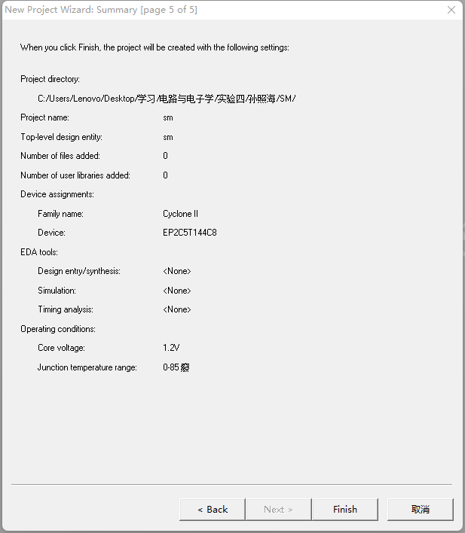

B) 编写源代码
根据实验指导和要求实现的功能写出对应的 Verilog 代码。
步骤：左上角 file->new->Verilog hdl file->编写代码（模块名需与工程名一致）->编译成功后保存到工程文件中。
代码截图：
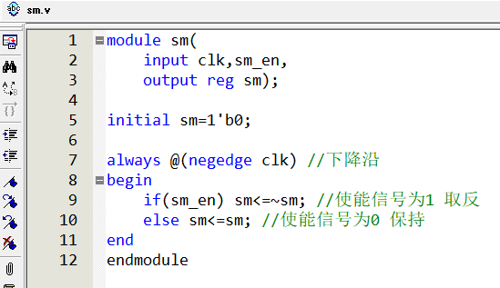
C) 编译与调试（包含编译调试过程中的错误、警告信息以及资源消耗）
确定源代码文件为当前工程文件，点击【processing】-【start compilation】进行文件编译，编译成功，保存文件。
无错误。
警告信息：
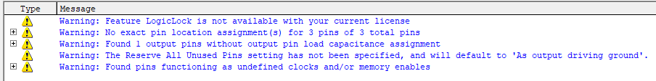
资源消耗：
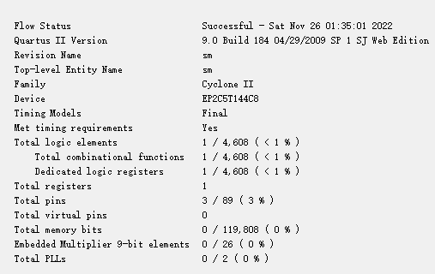

D) RTL视图
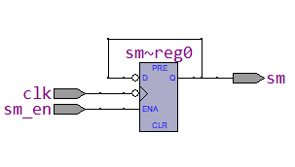
E) 功能仿真波形
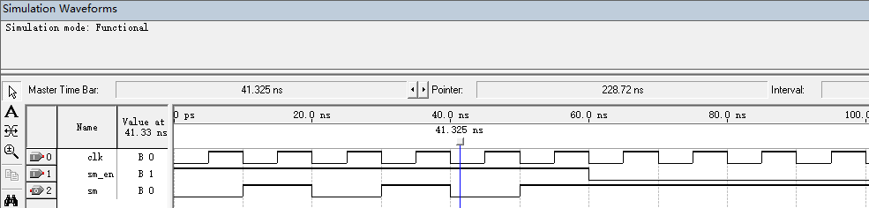
F) 时序仿真波形
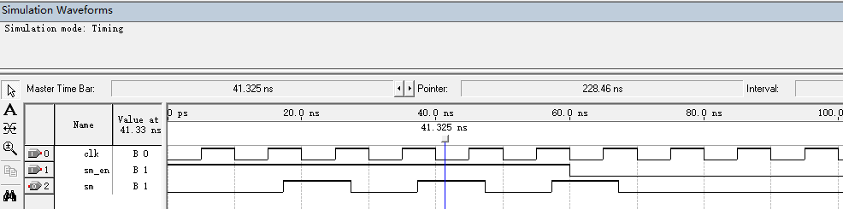

G）结果分析及结论
分析：对于功能仿真，可以看到当sm_en信号为1有效时,输出sm在时钟的下降沿发生翻转, 符合功能设计。当sm_en信号为0时，输出信号sm保持不变，正确。
对于时序仿真，其输出结果和功能仿真类似，但存在 7ns 左右的延迟
结论：元件设计符合设计要求，元件内部存在 7ns 左右的延迟

2、指令寄存器IR
A）创建工程（选择的芯片为family=Cyclone II；name=EP2C5T144C8）
步骤：左上角 file->New Project Wizard->选择工程位置和工程名->选择芯片 Cyclone II，available device中选择 EP2C5T144C8->点击 next->最后点击 finish 完成创建工程
工程创建图：
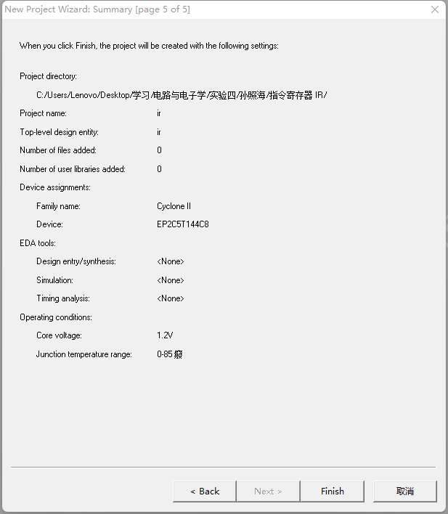
B) 编写源代码
根据实验指导和要求实现的功能写出对应的 Verilog 代码。
步骤：左上角 file->new->Verilog hdl file->编写代码（模块名需与工程名一致）->编译成功后保存到工程文件中。
代码截图：
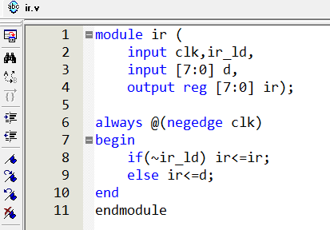

C) 编译与调试（包含编译调试过程中的错误、警告信息以及资源消耗）
确定源代码文件为当前工程文件，点击【processing】-【start compilation】进行文件编译，编译成功，保存文件。
无错误。
警告信息：
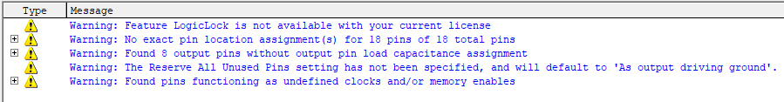
资源消耗：
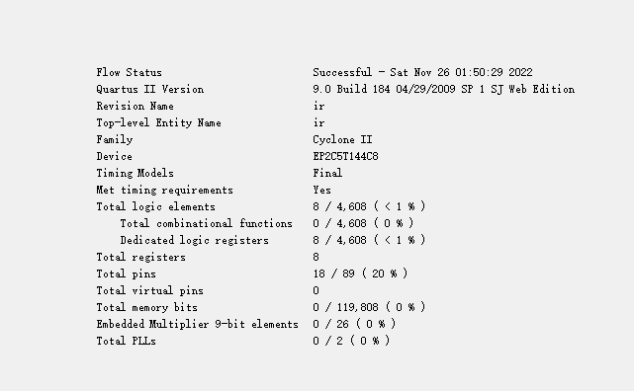
D) RTL视图
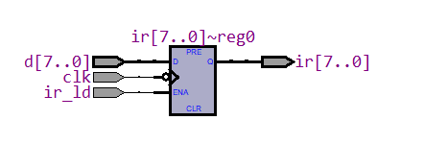

E) 功能仿真波形
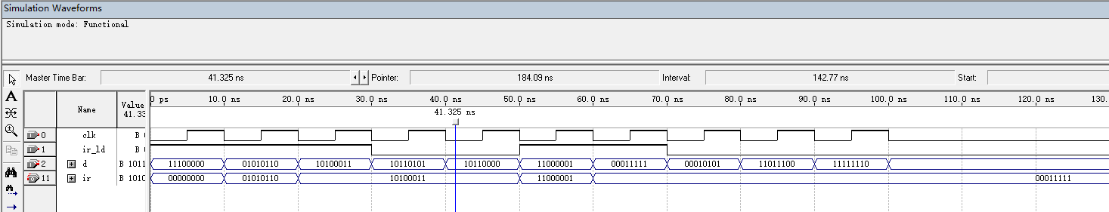

F) 时序仿真波形
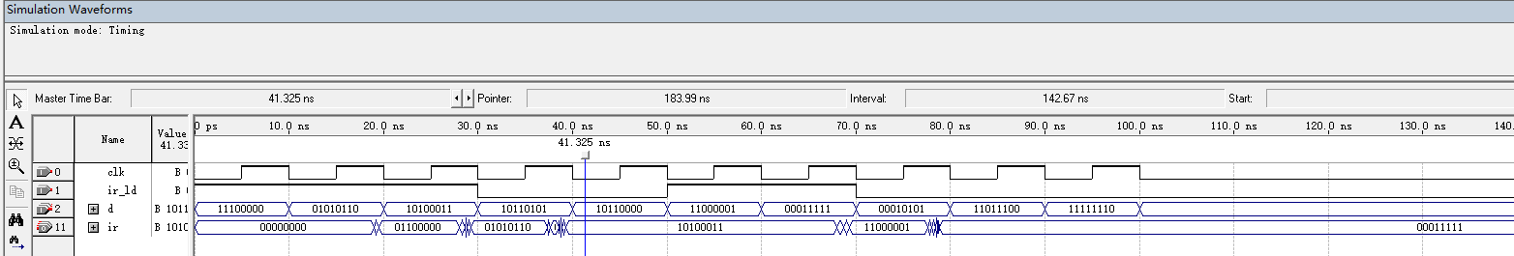

G）结果分析及结论
分析：对于功能仿真，在0-30ns，ir_ld为1，在时钟下降沿将输入写入输出，当ir_ld为0 时，输出保持不变，正确
对于时序仿真，可以看到输出存在 9ns 左右的延迟，同时部分时刻输入的变化导致冒险出现，使得输出错误，输出的变化情况大致与功能仿真相同
结论：元件设计符合设计要求，元件内部存在 9ns 左右的延迟

3、状态寄存器PSW
A）创建工程（选择的芯片为family=Cyclone II；name=EP2C5T144C8）
步骤：左上角 file->New Project Wizard->选择工程位置和工程名->选择芯片 Cyclone II，available device中选择 EP2C5T144C8->点击 next->最后点击 finish 完成创建工程
工程创建图：
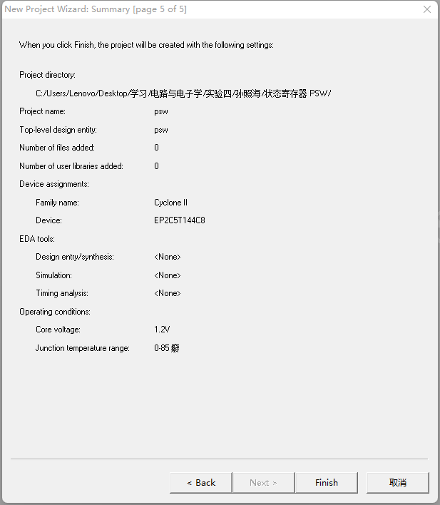

B) 编写源代码
根据实验指导和要求实现的功能写出对应的 Verilog 代码。
步骤：左上角 file->new->Verilog hdl file->编写代码（模块名需与工程名一致）->编译成功后保存到工程文件中。
代码截图：
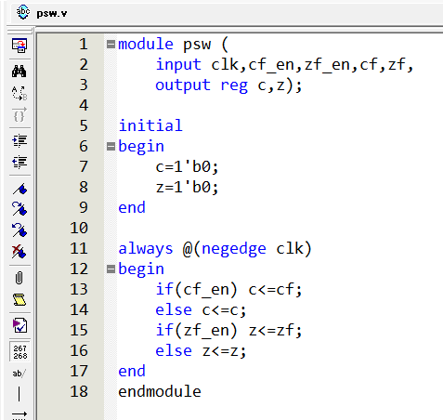
C) 编译与调试（包含编译调试过程中的错误、警告信息以及资源消耗）
确定源代码文件为当前工程文件，点击【processing】-【start compilation】进行文件编译，编译成功，保存文件。
无错误。
警告信息：
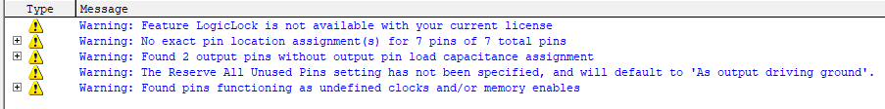
资源消耗：
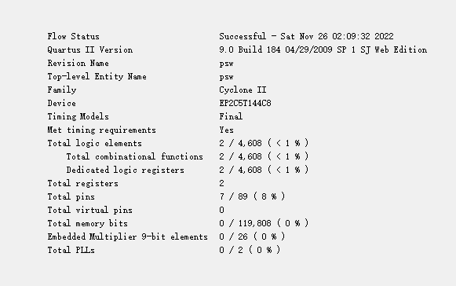

D) RTL视图
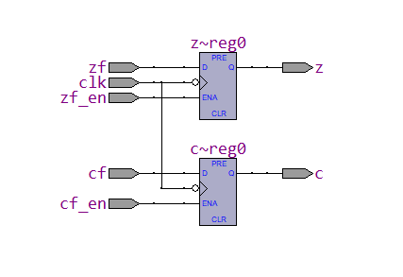
E) 功能仿真波形
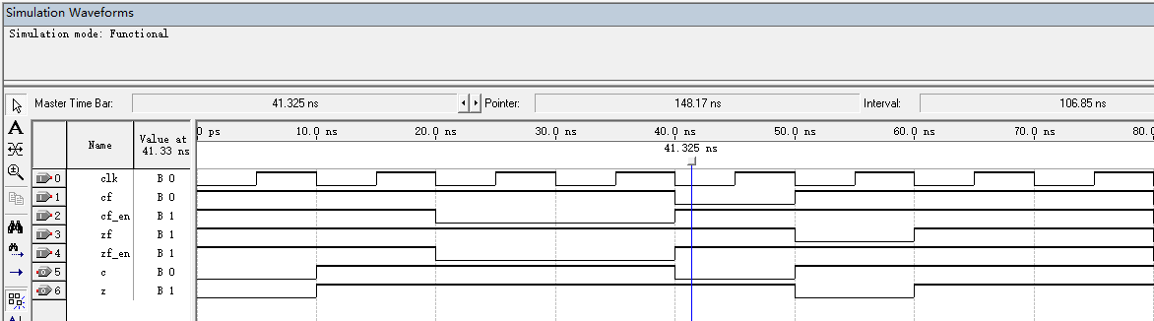

F) 时序仿真波形
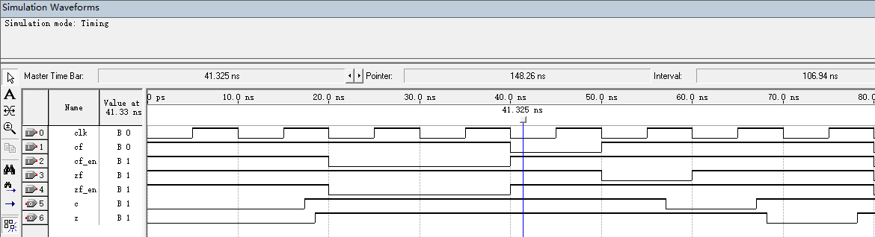

G）结果分析及结论
分析：对于功能仿真，0-20ns，cf_en和zf_en为1，在时钟下降沿，将cf和zf的值写入输出c，z 中，20-40ns，cf_en和zf_en为0，输出c和z保持不变，正确
对于时序仿真，其中输出c有7ns左右延迟，z有8ns左右延迟，其输出变化与功能仿真大致相同
结论：元件设计符合要求，输出c有7ns延迟，输出z有8ns延迟

4、指令计数器PC
A）创建工程（选择的芯片为family=Cyclone II；name=EP2C5T144C8）
步骤：左上角 file->New Project Wizard->选择工程位置和工程名->选择芯片 Cyclone II，available device中选择 EP2C5T144C8->点击 next->最后点击 finish 完成创建工程
工程创建图：
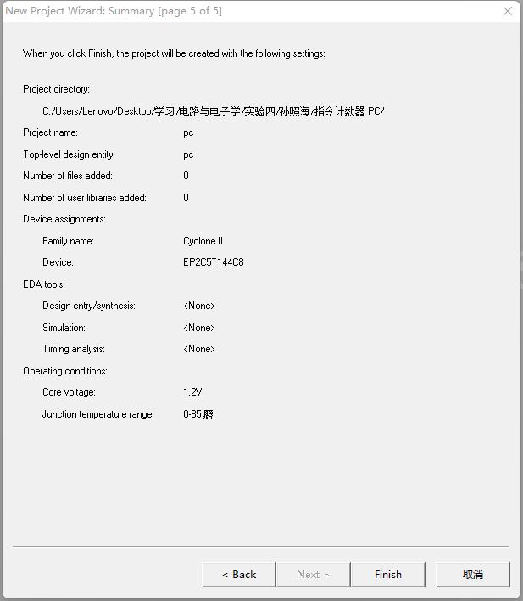

B) 编写源代码
根据实验指导和要求实现的功能写出对应的 Verilog 代码。
步骤：左上角 file->new->Verilog hdl file->编写代码（模块名需与工程名一致）->编译成功后保存到工程文件中。
代码截图：
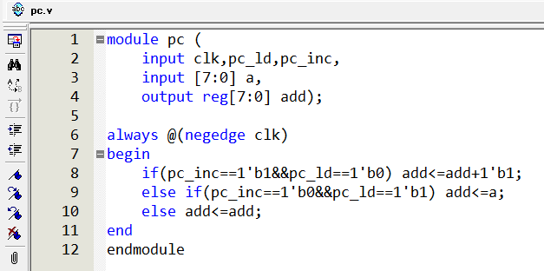
C) 编译与调试（包含编译调试过程中的错误、警告信息以及资源消耗）
确定源代码文件为当前工程文件，点击【processing】-【start compilation】进行文件编译，编译成功，保存文件。
无错误。
警告信息：
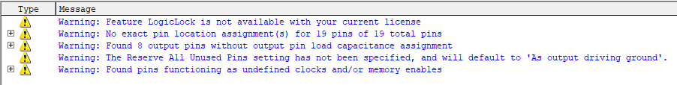
资源消耗：
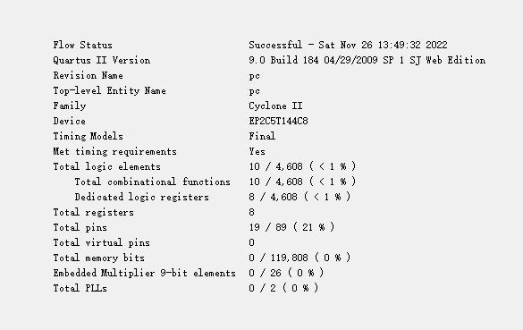

D) RTL视图
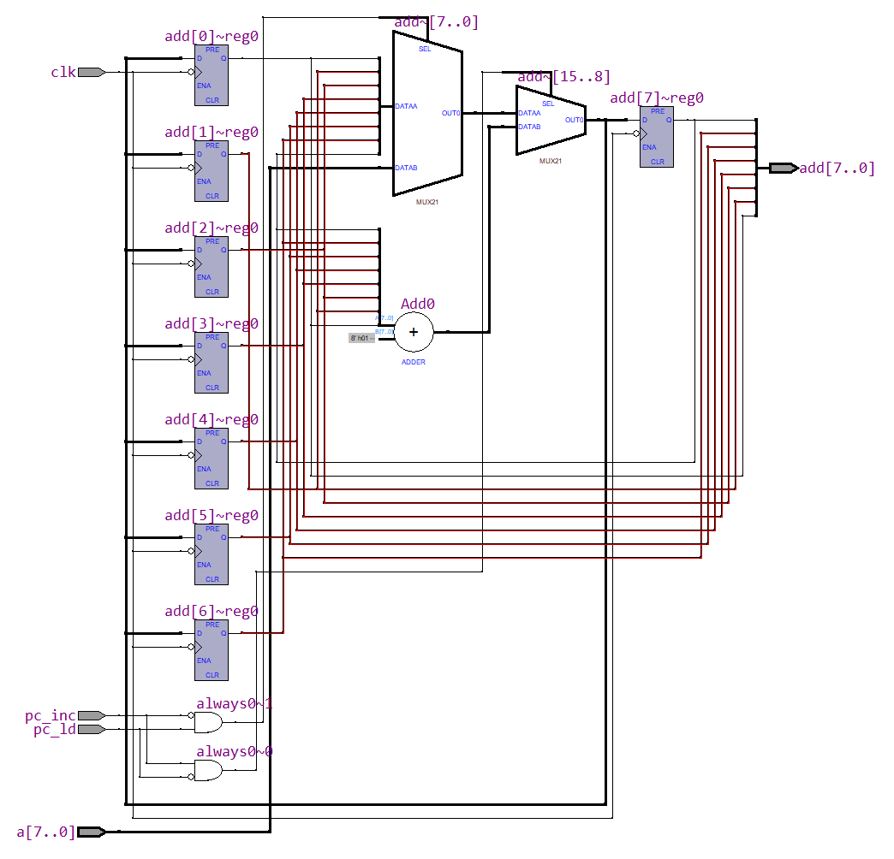

E) 功能仿真波形
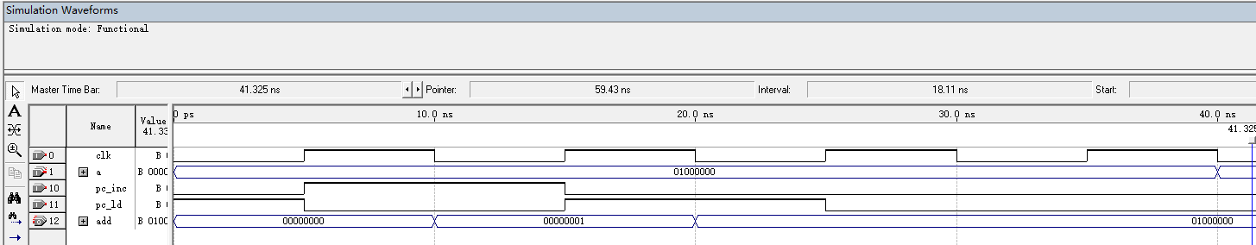
F) 时序仿真波形
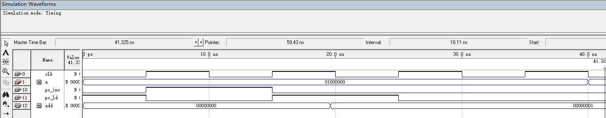
G）结果分析及结论
分析：对于功能仿真，5-15ns，pc_inc为1，pc_ld为0，执行地址加1操作，15ns-25ns,pc_inc为0，pc_ld 为1，执行写入操作，将输入写入到输出中，25-40ns，pc_inc为0，pc_ld为0，数据保持不变，正确
对于时序仿真，存在9ns左右的延迟，输出结果大致与功能仿真相同
结论：元件设计符合要求，元件存在 9ns 左右的延迟

5、通用寄存器组
A）创建工程（选择的芯片为family=Cyclone II；name=EP2C5T144C8）
步骤：左上角 file->New Project Wizard->选择工程位置和工程名->选择芯片 Cyclone II，available device中选择 EP2C5T144C8->点击 next->最后点击 finish 完成创建工程
工程创建图：
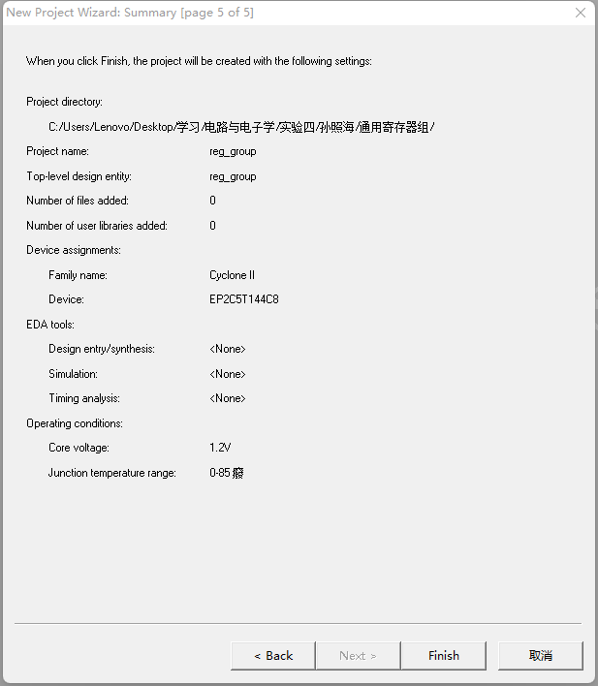

B) 编写源代码
根据实验指导和要求实现的功能写出对应的 Verilog 代码。
步骤：左上角 file->new->Verilog hdl file->编写代码（模块名需与工程名一致）->编译成功后保存到工程文件中。
代码截图：
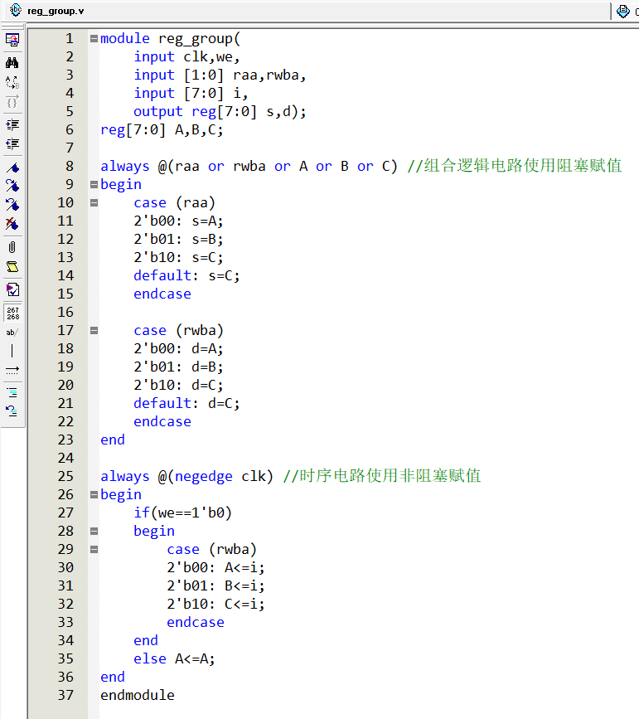

C) 编译与调试（包含编译调试过程中的错误、警告信息以及资源消耗）
确定源代码文件为当前工程文件，点击【processing】-【start compilation】进行文件编译，编译成功，保存文件。
无错误。
警告信息：
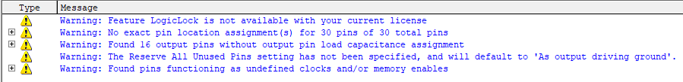

资源消耗：
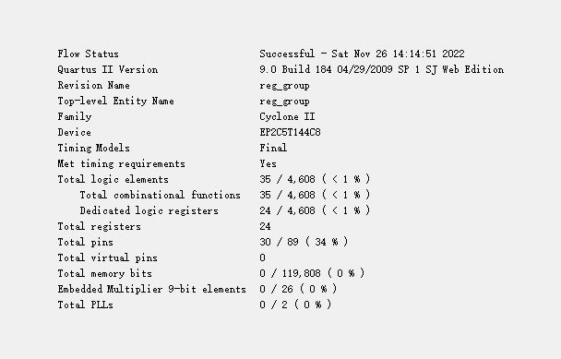

D) RTL视图
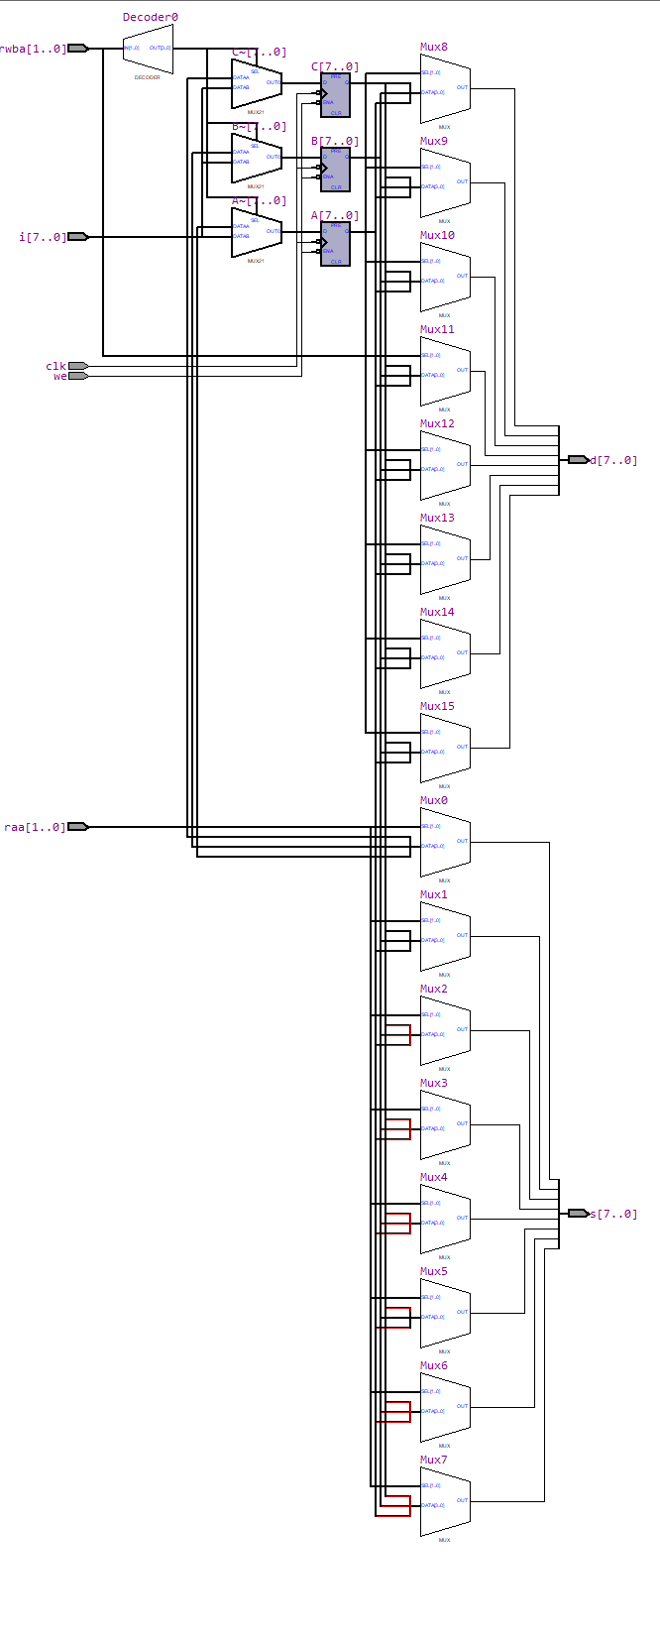

E) 功能仿真波形
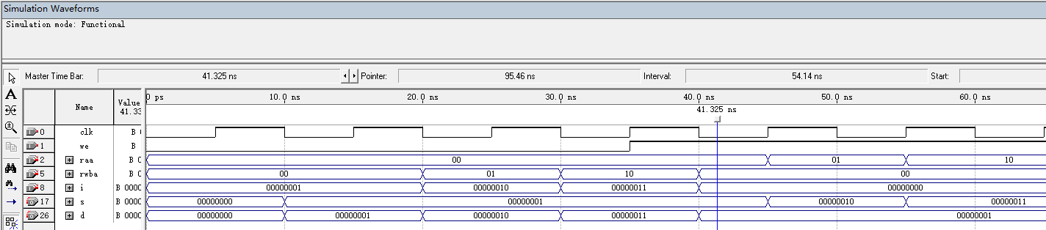

F) 时序仿真波形
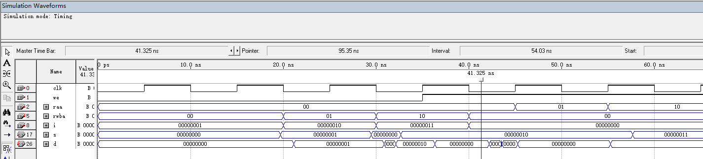

G）时序分析
操作方法是：编译后，在compilation report中选择【timing analysis】-【summary】
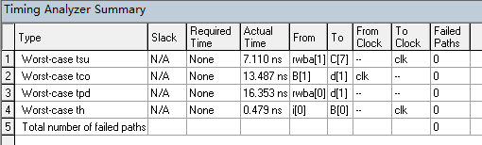

H）结果分析及结论
分析：对于功能仿真，在 0-35ns，we 为 0，进行写入操作，在每个下降沿，当 rwba=00,01,10时，将输入 i 分别写入寄存器 A,B,C 中，而在 35-65ns，we 为 1，进行读取操作，在每个下降沿，根据 raa 和 rwba 的值 s，d 输出对应寄存器的值，当 raa=00，s 输出 A 的值，raa=01，s 输出 B 的值，raa=10，s 输出 C 的值，正确
对于时序仿真，输出 s 存在 9ns 左右的延迟，输出 d 存在 10ns 左右延迟，其余输出结果大致与功能仿真相同
对于时序分析，可以得到时钟输出延迟 tco 为 13.487ns，建立时间 tsu 为 7.110ns，保持时间 th 为 0.479ns，电路延迟时间 tpd 为 16.353ns
结论：元件设计符合要求，输出 s 存在 9ns 左右的延迟，输出 d 存在 10ns 左右延迟

6、RAM的使用
A）创建工程（选择的芯片为family=Cyclone II；name=EP2C5T144C8）
步骤：左上角 file->New Project Wizard->选择工程位置和工程名->选择芯片 Cyclone II，available device中选择 EP2C5T144C8->点击 next->最后点击 finish 完成创建工程
工程创建图：
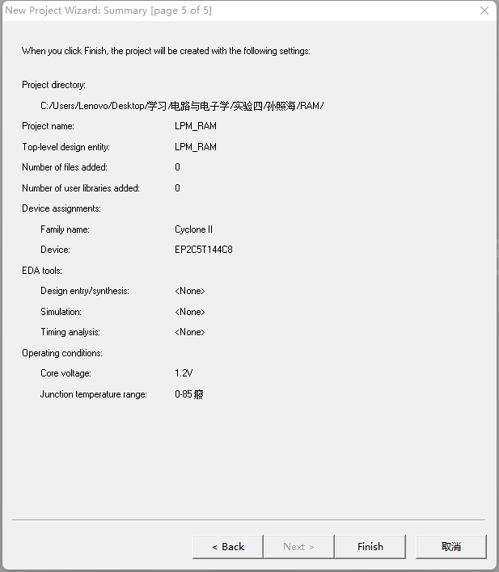

B) 电路图
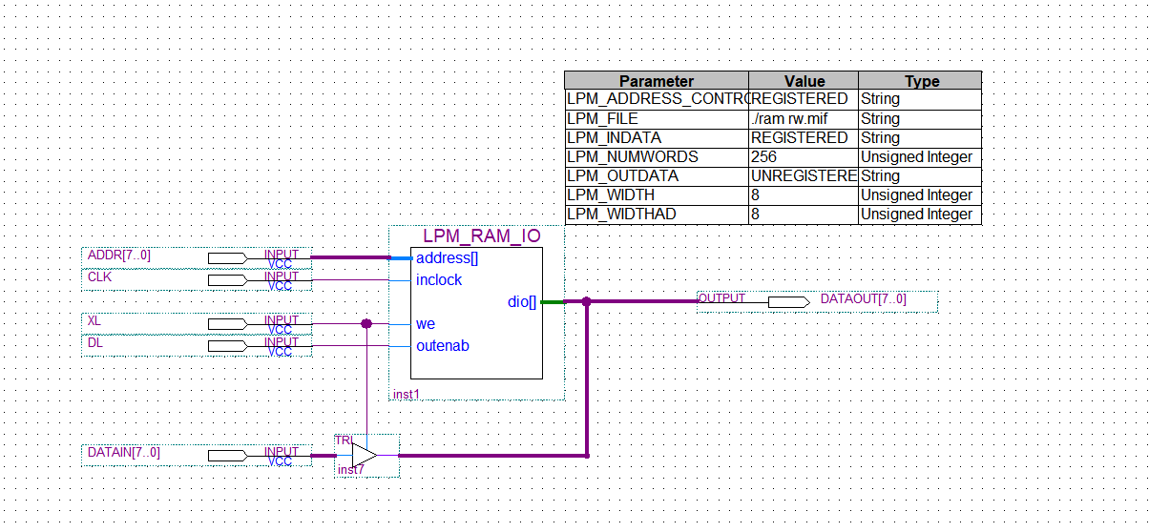

C) 编译与调试（包含编译调试过程中的错误、警告信息以及资源消耗）
确定源代码文件为当前工程文件，点击【processing】-【start compilation】进行文件编译，编译成功，保存文件。
无错误。
警告信息：
资源消耗：
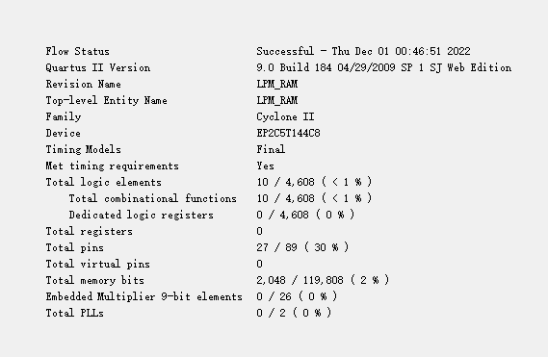

D) RTL视图
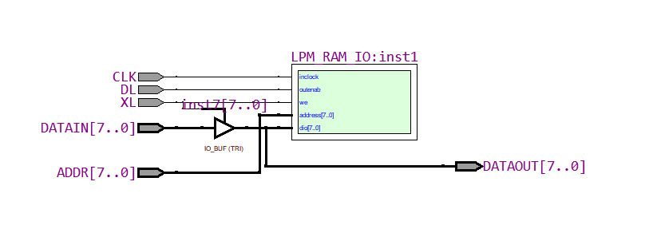

E) 功能仿真波形
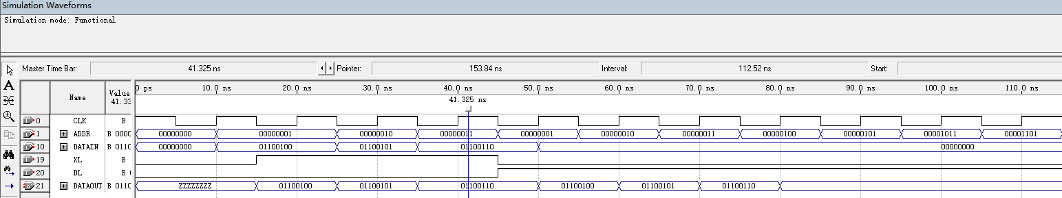

F) 时序仿真波形
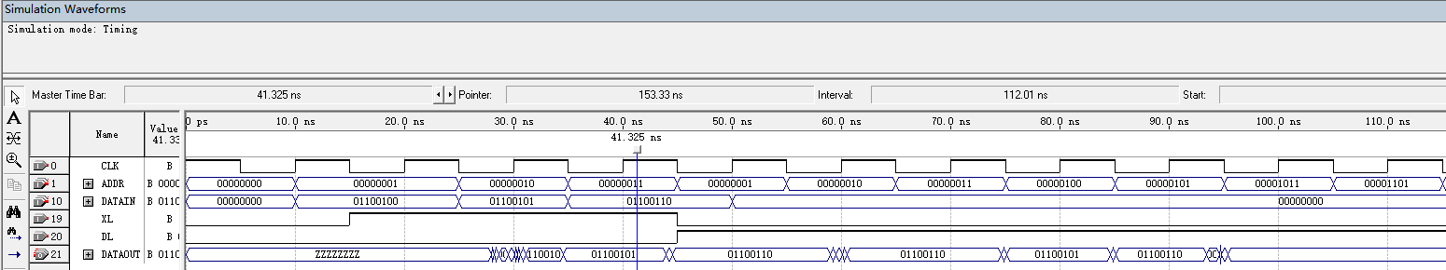

G）结果分析及结论：
分析：对功能仿真，0-15ns，xl 和 dl 都为 0，输出为高阻态。15-45ns，xl 为 1，dl 为 0，进行写入操作，对于三个上升沿，分别将输入信号 100,101,102 分别写入地址 1,2,3 中。45-115ns，xl 为 0，dl 为 1，进行读操作，对于每个上升沿，分别将 1,2,3,4,5,11,13 地址中的指令读出并输出，其中 4,5,11,13 地址中的指令已提前存入对应的 mif 文件中，仿真正确。
对于时序仿真，输出存在 11ns 左右的延迟，同时由于输入的改变导致某些位置出现冒险。 结论：元件设计符合要求，输出存在 11ns 左右延迟。

四、思考题
1．时钟周期的上升沿实现对RAM的读写操作，为何PC、SM、IR、PSW以及寄存器组的操作是下降沿完成？
答：因为我们既要保证取址操作在一个周期内完成，同时要保证 RAM 为优先级较高，所以需要放在不同的跳变沿执行。若放在同一时间，可能会便数据处理来不及，导致出错。

2．采用VERILOG语言描述时序部件应该采用阻塞赋值语句还是非阻塞赋值语句？
答：使用非阻塞赋值。

3、通用寄存器组只有WE的控制信号，实现通用寄存器组读操作的电路是组合电路还是时序电路？请大致画出对寄存器组进行读操作的电路部分。
答：是组合电路。电路图为：
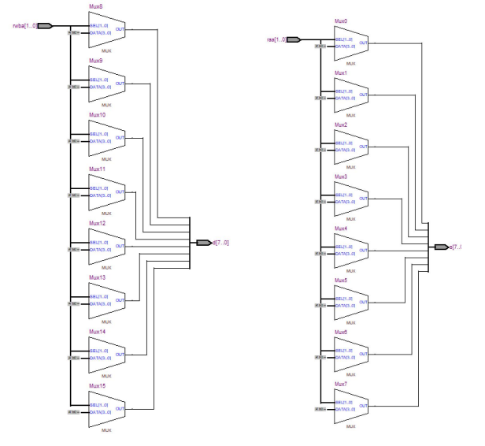

五、实验总结、必得体会及建议
1、从需要掌握的理论、遇到的困难、解决的办法以及经验教训等方面进行总结。
通过此次实验我学会了如何用Verilog编写时序逻辑元件以及使用quartus软件画电路图并进行仿真。刚开始不懂何时使用阻塞赋值还是非阻塞赋值，但是通过询问同学和上网查询资料后得以解决。以后遇到类似问题时可以先在老师ppt上寻找答案，并根据写过的组合电路进行类比来解决问题。

2、对本实验内容、过程和方法的改进建议（可选项）。
无

